

# 本科生实验报告

实验课程: 操作系统原理实验

实验名称: CopyOnWrite

专业名称: 计算机科学与技术

学生姓名: 数据删除

学生学号: 数据删除

实验成绩:

报告时间: 2025年6月12日

## 实验要求

在我们的fork实现当中，我们会复制父进程的所有资源到子进程中。这样的做法虽然简单，但是开销较大。注意到如下特点：

* 父进程中有些资源是只读的，并不会做修改。因此任何时刻，父子进程的只读资源都是相同的。因此父子进程的只读资源可以共享。
* 父进程的有些资源在子进程中可能不会被再次用到，或者是暂时不会被用到。

因此，为了减少资源的开销，我们可以实现copy-on-write（写时复制）机制。在写时复制机制中，fork函数不会为子进程复制任何父进程任何物理页，而是父进程共享相同的物理空间，父子共享的部分被标记为只读的。当父/子进程需要修改共享的内容的时候，会产生一个中断。然后，这个中断处理函数会为子进程分配物理空间，然后将需要修改的数据复制到刚刚为子进程分配的物理空间中。中断处理完成后，父/子进程才会修改刚刚需要的数据。

现在，同学们需要在本学期自己的实验基础上实现基于copy-on-write机制的fork函数。在实现copy-on-write后，同学们需要自行提供测例来测试你的copy-on-write。根据测试方法和输出结果来解释你的copy-on-write的正确性。最后将结果截图并说说你是怎么做的。

## 实验过程

参考linux的cow实现，基本思路是：

1. fork复制页表时，将父进程所有pte的R/W位置0，即只读，子进程使用相同的pte。
2. 父进程或子进程试图对页表地址进行写操作时，会产生页面故障，拉起中断处理函数。
3. 中断处理函数申请新的物理页，并修改页表项使访问的虚拟页指向新的物理页。
4. 退出中断回到访问内存的指令重新执行，此时应该不会出现页面故障。

实现过程中存在一系列细节：

**原来的只读页怎么处理？如果父进程和子进程都写入而复制了页表，只读页是否会悬垂？**

会。所以需要进行引用计数。若只读页计数为1，则不需要复制。释放进程时将所有引用的页的引用计数减1，回收没有被引用的物理页。

**页面故障码是多少？中断处理函数的调用约定是什么？**

查阅Intel IA-32文档得知故障码为14，硬件调用中断处理时，除了会把基本的上下文压入栈中，还会额外压入一个故障码：

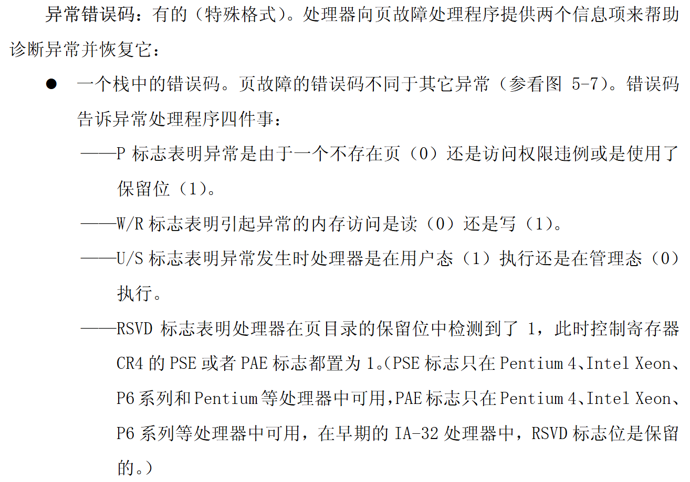

这个故障码对COW的用处不大，但我们需要手动将其出栈。

至于导致页面故障的虚拟地址则会保留在cr2寄存器中：

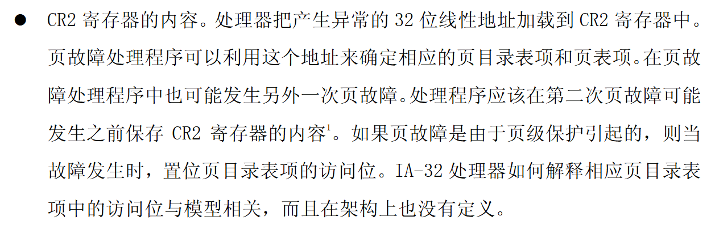

需要将其压入栈中交给中断处理函数处理。

**页面故障可能不仅仅是COW引起的，还可能是其他故障，怎么只对COW引起的页面故障进行复制操作？**

首先可以读R/W位识别；其次pte的9~11位（即AVL位）是操作系统定义的标志位，可以使用其中一位标识该页是否是COW的只读页。

除此之外还有一系列细节，最重要的一个是：在修改完页表后，务必重新载入页表到cr3中（即便cr3指向的页目录表地址并没有变化），原因是CPU的TLB中还可能保留有旧页表的映射，如果不进行刷新可能还会访问原先的地址。

## 关键代码

构建物理页引用计数：使用静态数组维护，decRefCount需要考虑到并发，因此为其加锁。

inline int page_ref_count[MAX_PHYSICAL_PAGE]; // 物理页引用计数

inline SpinLock page_ref_lock;

void MemoryManager::incRefCount(uint paddr) {

    uint pageIndex = (paddr - 0x100000) / PAGE_SIZE;

    if (pageIndex < MAX_PHYSICAL_PAGE) {

        page_ref_count[pageIndex]++;

    }

}

int MemoryManager::decRefCount(uint paddr) {

    uint pageIndex = (paddr - 0x100000) / PAGE_SIZE;

    if (pageIndex < MAX_PHYSICAL_PAGE && page_ref_count[pageIndex] > 0) {

        page_ref_lock.lock();

        int res = --page_ref_count[pageIndex];

        page_ref_lock.unlock();

        return res;

    }

    return -1;

}

void MemoryManager::setRefCount(uint paddr, int count) {

    uint pageIndex = (paddr - 0x100000) / PAGE_SIZE;

    if (pageIndex < MAX_PHYSICAL_PAGE) {

        page_ref_count[pageIndex] = count;

    }

}

int MemoryManager::getRefCount(uint paddr) {

    uint pageIndex = (paddr - 0x100000) / PAGE_SIZE;

    if (pageIndex < MAX_PHYSICAL_PAGE) {

        return page_ref_count[pageIndex];

    }

    return 0;

}

修改copyProcess，不复制整个页表而是先共享父进程页表：

bool ProgramManager::copyProcess(PCB* parent, PCB* child) {

    // 复制进程0级栈

    auto childpss = (ProcessStartStack*)((int)child + PAGE_SIZE - sizeof(ProcessStartStack));

    auto parentpss = (ProcessStartStack*)((int)parent + PAGE_SIZE - sizeof(ProcessStartStack));

    memcpy(childpss, parentpss, sizeof(ProcessStartStack));

    // 设置子进程的返回值为0

    childpss->eax = 0;

    // 准备执行asm_switch_thread的栈的内容

    child->stack = (int*)childpss - 7;

    child->stack[0] = 0;

    child->stack[1] = 0;

    child->stack[2] = 0;

    child->stack[3] = 0;

    child->stack[4] = (int)asm_start_process;

    child->stack[5] = 0;             // asm_start_process 返回地址

    child->stack[6] = (int)childpss; // asm_start_process 参数

    // 设置子进程的PCB

    child->status = ProgramStatus::READY;

    child->parentPid = parent->pid;

    child->priority = parent->priority;

    child->ticks = parent->ticks;

    child->ticksPassedBy = parent->ticksPassedBy;

    strcpy(child->name, parent->name);

    // 复制用户虚拟地址池

    int bitmapLength = parent->userVirtual.resources.length;

    int bitmapBytes = ceil(bitmapLength, 8);

    memcpy(child->userVirtual.resources.bitmap, parent->userVirtual.resources.bitmap, bitmapBytes);

    // 从内核中分配一页作为中转页

    // uint buffer = memoryManager.allocatePages(AddressPoolType::KERNEL, 1);

    // if (!buffer) {

    //  child->status = ProgramStatus::DEAD;

    //  return false;

    // }

    // 子进程页目录表物理地址

    uint childPageDirPaddr = memoryManager.vaddr2paddr(child->pageDirectoryAddress);

    // 父进程页目录表物理地址

    uint parentPageDirPaddr = memoryManager.vaddr2paddr(parent->pageDirectoryAddress);

    // 子进程页目录表指针(虚拟地址)

    uint* childPageDir = (uint*)child->pageDirectoryAddress;

    // 父进程页目录表指针(虚拟地址)

    uint* parentPageDir = (uint*)parent->pageDirectoryAddress;

    // 子进程页目录表初始化

    memset((void*)child->pageDirectoryAddress, 0, 768 * 4);

    // 复制页目录表

    for (int i = 0; i < 768; ++i) {

        // 无对应页表

        if (!(parentPageDir[i] & 0x1)) {

            continue;

        }

        // 从用户物理地址池中分配一页，作为子进程的页目录项指向的页表

        uint paddr = memoryManager.allocatePhysicalPages(AddressPoolType::USER, 1);

        if (!paddr) {

            child->status = ProgramStatus::DEAD;

            return false;

        }

        // 页目录项

        uint pde = parentPageDir[i];

        // 构造页表的起始虚拟地址

        uint* pageTableVaddr = (uint*)(0xffc00000 + (i << 12));

        asm_update_cr3(childPageDirPaddr); // 进入子进程虚拟地址空间

        childPageDir[i] = (pde & 0x00000fff) | paddr;

        memset(pageTableVaddr, 0, PAGE_SIZE);

        asm_update_cr3(parentPageDirPaddr); // 回到父进程虚拟地址空间

    }

    // 复制页表和物理页

    for (int i = 0; i < 768; ++i) {

        // 无对应页表

        if (!(parentPageDir[i] & 0x1)) {

            continue;

        }

        // 计算页表的虚拟地址

        uint* pageTableVaddr = (uint*)(0xffc00000 + (i << 12));

        // 复制物理页

        for (int j = 0; j < 1024; ++j) {

            // 无对应物理页

            if (!(pageTableVaddr[j] & 0x1)) {

                continue;

            }

            // 从用户物理地址池中分配一页，作为子进程的页表项指向的物理页

            // uint paddr = memoryManager.allocatePhysicalPages(AddressPoolType::USER, 1);

            // if (!paddr) {

            //  child->status = ProgramStatus::DEAD;

            //  return false;

            // }

            // 构造物理页的起始虚拟地址

            uint pageVaddr = ((i << 22) + (j << 12));

            // 页表项

            uint pte = pageTableVaddr[j];

            uint physicalPageAddr = pte & 0xfffff000; // 获取物理页地址

            memoryManager.incRefCount(physicalPageAddr); // 增加物理页引用计数

            // printf("copy ref address: %x\n", physicalPageAddr);

            // printf("vaddr: %x, paddr: %x\n", pageVaddr, physicalPageAddr);

            // 复制出父进程物理页的内容到中转页

            // memcpy((void*)buffer, pageVaddr, PAGE_SIZE);

            asm_update_cr3(childPageDirPaddr); // 进入子进程虚拟地址空间

            // printf("original pte: %x\n", pageTableVaddr[j]);

            // pageTableVaddr[j] = (pte & 0x00000fff) | paddr;

            pageTableVaddr[j] = (pte & (~2)) | (1 << 9); // 只读并置COW位

            // 从中转页中复制到子进程的物理页

            // memcpy(pageVaddr, (void*)buffer, PAGE_SIZE);

            asm_update_cr3(parentPageDirPaddr); // 回到父进程虚拟地址空间

            pageTableVaddr[j] &= (~2); // 对父进程pte进行相同的操作

            pageTableVaddr[j] |= (1 << 9);

        }

    }

    // 归还从内核分配的中转页

    // memoryManager.releasePages(AddressPoolType::KERNEL, buffer, 1);

    return true;

}

页面故障处理函数：

asm_page_fault_handler:

    cli

    pushad

    push ds

    push es

    push fs

    push gs

    mov eax, [esp + 12 * 4] ; 获取错误码

    mov ebx, cr2            ; 获取导致页错误的地址

    push ebx

    push eax

    call c_page_fault_handler

    add esp, 2 * 4          ; 清理参数

    pop gs

    pop fs

    pop es

    pop ds

    popad

    add esp, 4              ; 清理错误码

    sti

    iret

extern "C" void c_page_fault_handler(uint errorCode, uint addr) {

    printf("Page fault at address: 0x%x, error code: 0x%x\n", addr, errorCode);

    addr = addr & 0xfffff000;

    uint& pte = *toPTE(addr);

    // printf("Page table entry: 0x%x\n", pte);

    if (!((pte & (1 << 9)) && !(pte & 2))) {

        printf("not readonly or cow\n");

        asm_halt();

    }

    uint paddr_original = memoryManager.vaddr2paddr(addr);

    if (memoryManager.getRefCount(paddr_original) == 1) {

        printf("only one reference, no need to copy\n");

        pte |= 2;

        return;

    }

    memoryManager.decRefCount(paddr_original);

    // printf("Original physical address: 0x%x\n", paddr_original);

    // 分配一个新的物理页，因为物理页必须挂在页表上才能访问并复制数据，所以同时分配一个中转虚拟页

    uint addr_new = memoryManager.allocatePages(AddressPoolType::USER, 1);

    if (!addr_new) {

        printf("Failed to allocate new physical page, halting.\n");

        asm_halt();

    }

    memcpy((void*)addr_new, (void*)addr, PAGE_SIZE);

uint paddr_new = memoryManager.vaddr2paddr(addr_new);

// 将原虚拟页重新映射到新物理页

memoryManager.connectPhysicalVirtualPage(addr, paddr_new);

// 释放中转虚拟页

memoryManager.releaseVirtualPages(AddressPoolType::USER, addr_new, 1);

// 激活页表刷新TLB

    programManager.activateProgramPage(programManager.running);

    printf("page fault handled\n");

}

测试用例一：使用lab8的fork测例，检查COW是否对用户完全透明：

void first_process() {

    int pid = fork();

    if (pid == -1) {

        printf("can not fork\n");

    }

    else {

        if (pid) {

            printf("I am father, fork return: %d\n", pid);

        }

        else {

            printf("I am child, fork return: %d, my pid: %d\n", pid, programManager.running->pid);

        }

    }

}

测试用例二：在用例一的基础上，额外再申请一个页，子进程会修改该页内的数据，检查父进程数据是否被修改、COW前后页的物理地址是否有变化：

void second_process() {

    int* p = (int*)memoryManager.allocatePages(AddressPoolType::USER, 1);

    if (!p) {

        printf("Failed to allocate memory\n");

        return;

    }

    *p = 114514;

    int pid = fork();

    if (pid == -1) {

        printf("can not fork\n");

    }

    else {

        if (pid) {

            printf("I am father, fork return: %d\n", pid);

            wait(nullptr);

            printf("child: p = %d, paddr=0x%x\n", *p, memoryManager.vaddr2paddr((uint)p));

        }

        else {

            printf("I am child, fork return: %d, my pid: %d\n", pid, programManager.running->pid);

            printf("child: p = %d, paddr=0x%x\n", *p, memoryManager.vaddr2paddr((uint)p));

            *p = 1919810;

            printf("child: p = %d, paddr=0x%x\n", *p, memoryManager.vaddr2paddr((uint)p));

            exit(0);

        }

    }

}

## 实验结果

测例一：

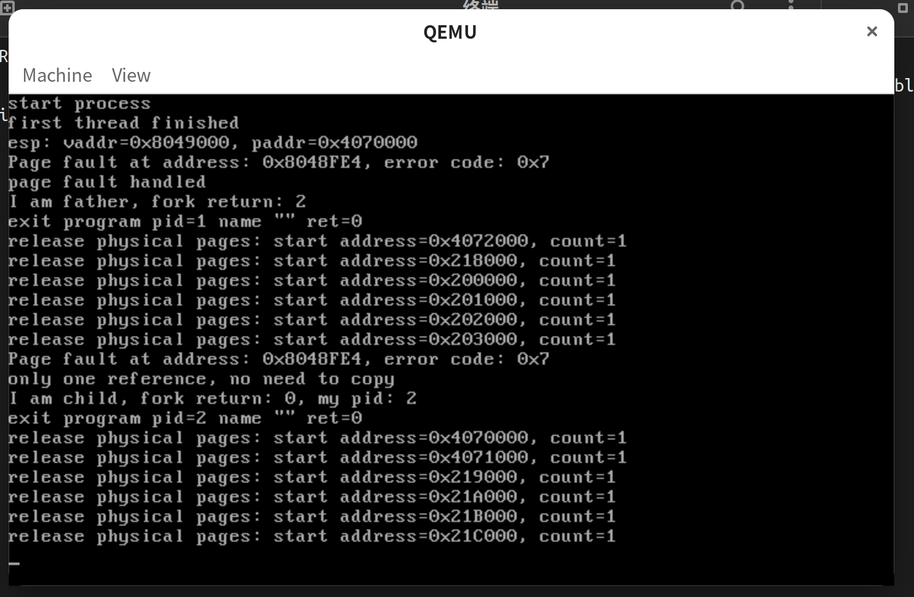

error code为0x7，说明错误原因是访问权限违例、写模式、用户状态，符合预期。

触发了两次页面故障，一次成功复制，另外一次因为页面引用数为1，因此可以直接复用该页，直接将R/W位重新置1即可。

测试输出物理页释放过程，同一个物理页只被释放一次，结果正确。

测例二：

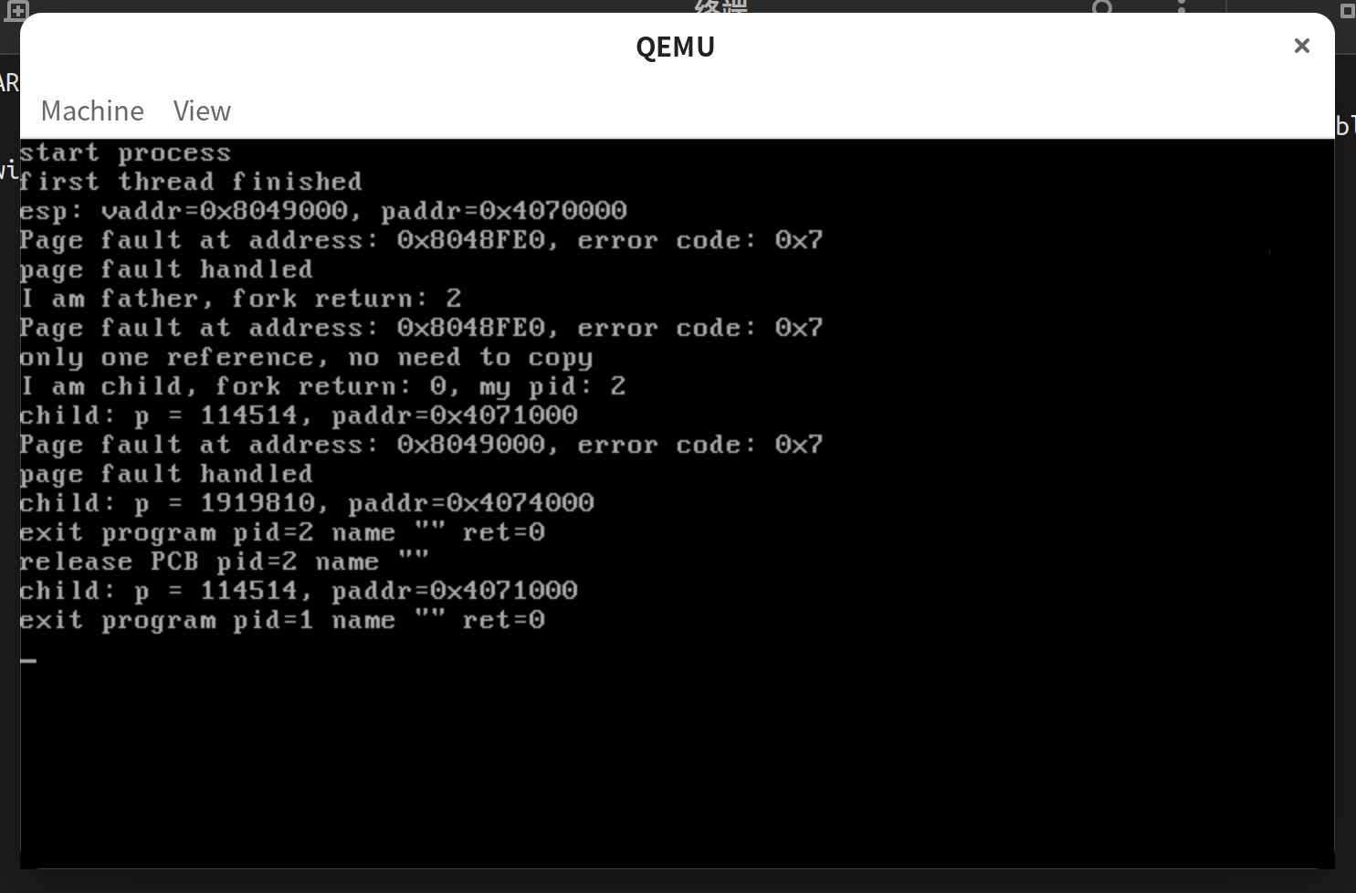

子进程对页面的修改不影响父进程；输出父进程和子进程的页的物理地址均相等，子进程写入后，页的物理地址发生变化，符合预期。

## 总结

本次实验完成了基于COW机制的 fork 函数实现。通过修改页表，将父进程的页表项设置为只读，子进程共享相同的页表。当父进程或子进程尝试写入只读页面时，会触发页面故障，此时分配新的物理页面，并将数据复制到新页面，从而实现写时复制。实现过程经历了比较多的挑战，但同时也学到了很多新的知识，为学习操作系统提供了宝贵的经验。